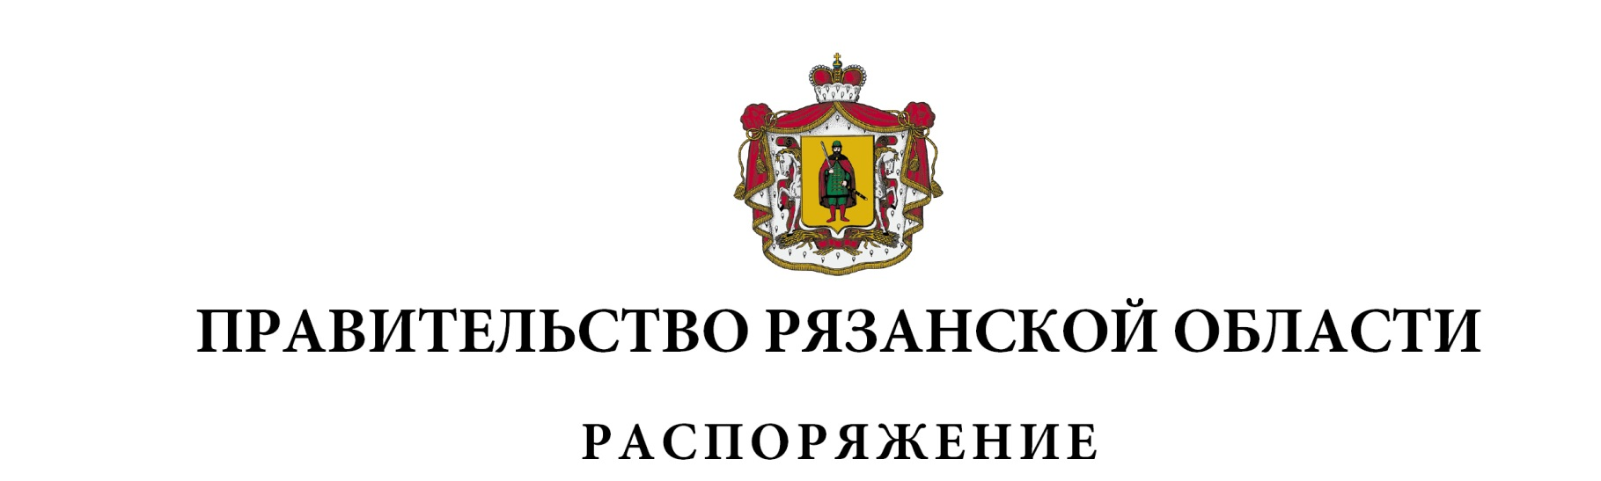от 30 сентября 2025 г. № 671-р

Внести в приложение к распоряжению Правительства Рязанской области от 27 марта 2025 г. № 200-р (в редакции распоряжений Правительства Рязанской области от 15.04.2025 № 264-р, от 02.06.2025 № 364-р,  
от 23.09.2025 № 660-р) следующие изменения:

- пункт 14 изложить в следующей редакции:

|  |  |  |  |  |  |  |  |  |  |  |  |
| --- | --- | --- | --- | --- | --- | --- | --- | --- | --- | --- | --- |
| 1 | 2 | 3 | 4 | 5 | 6 | 7 | 8 | 9 | 10 | 11 | 12 |
| «14. | Спасский муниципальный район Рязанской области |  |  |  | 2004,16710 | 797,48837» |  |  |  |  |  |
|  | Новиковский сельский дом культуры структурное подразделение муниципального бюджетного учреждения культуры «Единая клубная система» муниципального  образования – Спасский муниципальный район |  |  |  | 2004,16710 |  |  |  |  |  |  |

- в графе 7 строки «Итого» цифры «4 840,584» заменить цифрами «5 638,07237».

|  |  |  |
| --- | --- | --- |
| Губернатор Рязанской области |  | П.В. Малков |